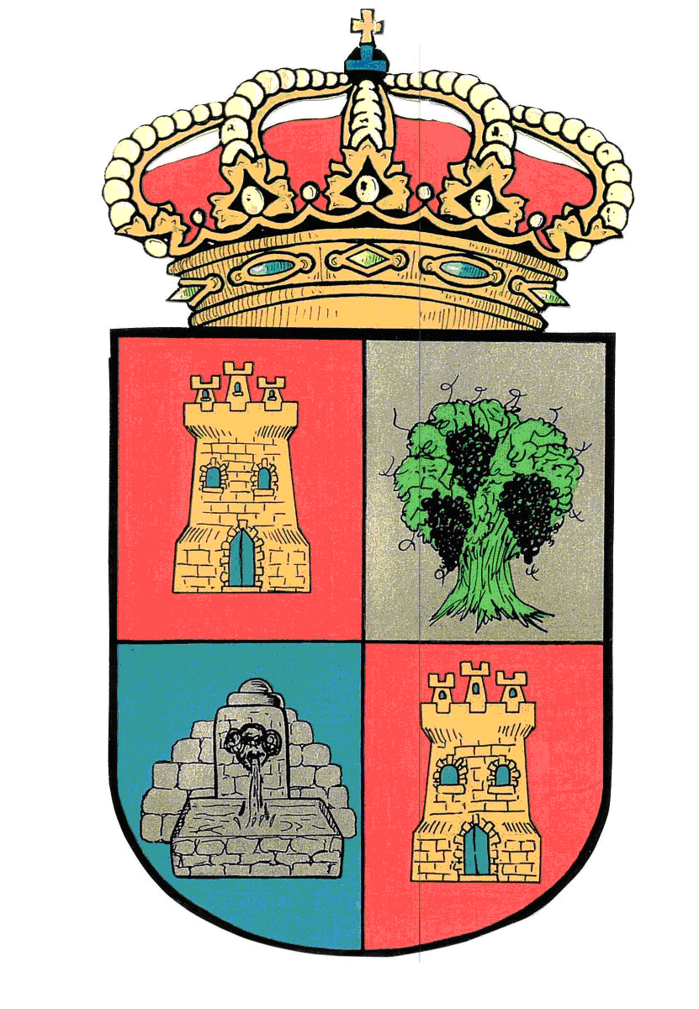

**Ayuntamiento**

**de Villariezo**

Sábado,

21 de febrero

22:00 h.

Cena de hermandad

(Previa inscripción)



A continuación jugaremos al



Domingo,

22 de febrero

San Pedro Cátedra

13:00 h. Santa Misa

A continuación se

ofrecerá un vino español,

para todos los vecinos

del municipio.

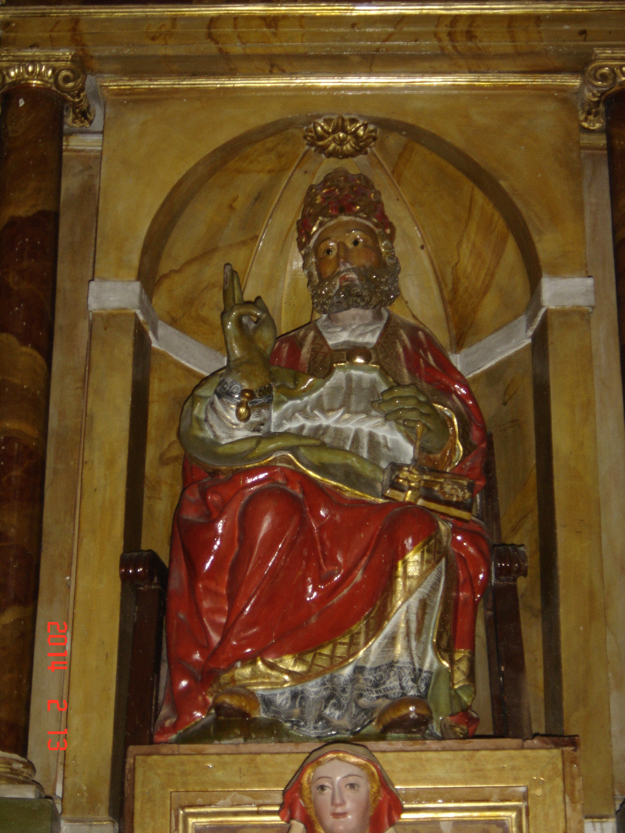

**Fin**